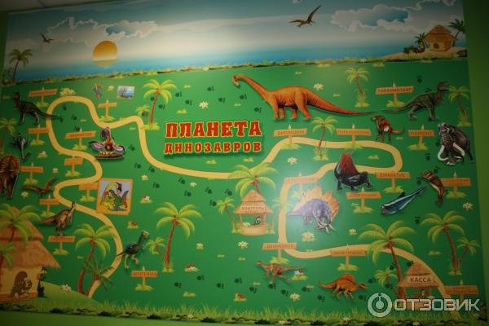
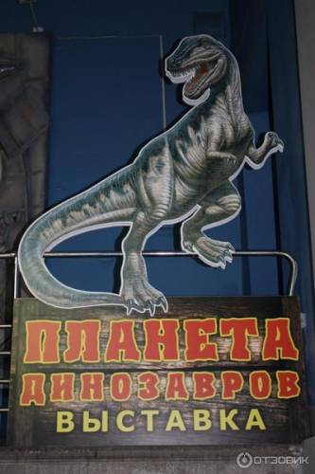
Динозавры - загадочные существа, населявшие нашу планету миллионы лет назад, до сих пор волнуют воображение людей, вызывают их острый интерес. Ученые не могут до конца разгадать все тайны, причины их исчезновения, по крупицам собирают материалы, пытаясь с максимальной точностью воссоздать их облик. Хотя все представляют себе динозавров лишь по рисункам, они стали вполне реалистичными современными фигурами, оживая в игрушках, мультиках, сказках, стихах, фильмах.
У детей это одни из самых популярных героев, многие собирают целые коллекции динозавриков. Несмотря на свой устрашающий вид, не всегда они представляются кровожадными и злыми существами, сметающими все на своем пути, чаще всего многие из них вызывают умиление своей неповоротливостью, неуклюжестью.
"Планета динозавров" в Петербурге – это выставка движущихся восковых фигур, воссоздающих фигуры динозавров, населявших нашу планету много веков тому назад. Фигуры древних животных представлены в четырех залах выставки "Планета динозавров", с ними можно сфотографироваться и даже потрогать этих доисторических животных.Динозавры населяли нашу планету много лет назад и до сих пор вызывают интерес, особенно у маленьких детей. Выставка "Планета динозавров" поможет поближе познакомиться с этими доисторическими животными, потрогать их, узнать их повадки и привычки. Организаторы выставки "Планета динозавров" сумели воссоздать точные копии динозавров в натуральную величину, от маленьких до больших, а интерьеры выставочного зала помогают воссоздать самый настоящий парк юрского периода. . Здесь словно оживает парк юрского периода, среди огромных папоротников и невиданных растений ходят настоящие динозавры самых разных размеров - от маленьких до гигантских. Организаторы воссоздали точные копии животных, а весь интерьер погружает в доисторическую эпоху, давая представление о планете миллионы лет назад. Это целое представление, дарящее острые эмоции и незабываемые впечатления. Где еще можно постоять рядом с динозавром в натуральную величину и почувствовать себя беззащитной букашкой?
С любым экспонатом экспозиции "Планета динозавров" Вы можете сфотографироваться совершенно бесплатно и показать потом снимки динозавров Вашим друзьям и родственникам.
Особенно интересна и поучительна эта выставка детям школьного возраста - она знакомит их с историей, зоологией. А вот маленькие дети могут всерьез испугаться, когда на них будет надвигаться гигантское чудовище, вертеть головой и при этом еще открывать пасть и рычать. В одном из залов есть мелки с трафаретами и мозаика, дети могут вволю порисовать динозавров, в кинозале показывают фильмы о них. Фотографироваться можно бесплатно, так что, это отличная возможность сделать интересные фотографии и потом демонстрировать их друзьям и знакомым.
В кинозале Вы можете посмотреть фильмы о динозаврах.
Адрес: Александровский парк, д. 4
Телефон: 233-15-63
Часы работы: ежедневно 11.00 - 19.00

